Slovenský jazyk a výtvarná výchova – 9. ročník

- Úloha: Prečítaj článok!
- Úloha: Vyhľadaj z článku vlastné podstatné mená!

Trenčiansky hrad-Studňa lásky

(Vlastné podstatné mená)

K obdobiu panstva rodu Zápoľských na Trenčianskom hrade sa viaže jedna z najstarších, ale i najkrajších slovenských povestí o Omarovi, Fatime a Studni lásky. Rozpráva o láske tureckého pašu Omara ku krásnej Fatime, zajatkyni Štefana Zápoľského na Trenčianskom hrade.

Za jej slobodu sľúbil Omar vykopať na hrade studňu, aby sa stal skutočne nedobytným. So svojimi 300 druhmi sa vraj po tri roky snažil z tvrdej skaly vykopať vzácnu vodu. To sa mu za cenu smrti takmer všetkých druhov i podarilo. So slovami „Zápoľský, vodu máš, ale srdce nie“ si Fatimu odviedol domov. Pri odchode sa vraj Fatimin závoj zachytil o krovie na zákrute cesty na hrad. Hostinec, ktorý vznikol na tomto mieste asi v 16. storočí niesol preto meno Závoj a dnes sa volá Fatima.

V skutočnosti išlo o pôvodnú budovy fary, prináležiacej ku kostolu Narodenia Panny Márie. Ani so studňou to nebolo tak, ako podáva povesť. V skutočnosti ju asi začiatkom tridsiatych rokov 16. storočia začali kopať vojaci habsburskej posádky hradu a poddaní trenčianskeho panstva. Trvalo im to okolo štyridsať rokov a dostali sa na úroveň takmer 80 metrov pod povrch skaly. Prácu dokončil Alexius Thurzo okolo roku 1570. Na prameň síce nenarazili, ale úroveň stečenej dažďovej vody v tomto umelom rezervoári dosiahla uspokojivú úroveň. Dodnes kolísa v rozmedzí 12 –15 metrov.

Hradnej Studni lásky je venovaná i stála expozícia umiestnená v neďalekej gotickej kaplnke.

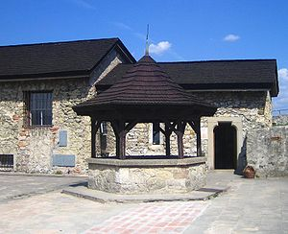

- Úloha: Nakresli „ Studňu lásky“!

